A szervezeti struktúra kialakítását befolyásoló tényezők, struktúra típusok és jellemzőik.

Szervezeti struktúra: Meghatározza hogyan osztják meg, csoportosítják és koordinálják a feladatokat.

Szervezeti struktúra kialakítását befolyásoló tényezők:
A STRUKTÚRÁK KIALAKÍTÁSÁT MEGHATÁROZÓ TÉNYEZŐK
- Stratégia:
  - Innovációs
  - Költség-minimalizáló
  - Imitáló stratégia
- Szervezet mérete
- Technológia
- Környezeti bizonytalanság

Stratégia milyensége:
• Innovációs stratégia: Ha egy szervezet fő hangsúlyt helyez az innovációra és új termékek, szolgáltatások vagy folyamatok fejlesztésére, akkor a szervezeti struktúra hajlamos lehet rugalmasabb és decentralizáltabb lenni, hogy támogassa a kreativitást és az újítást.
• Költség-minimalizáló stratégia: Amennyiben a fő cél a költségek minimalizálása és a hatékonyság növelése, a szervezeti struktúra lehet egyszerűbb és centralizáltabb, hogy a folyamatokat könnyebben felügyeljék és optimalizálják.
• Imitáló stratégia: Ha a szervezet a versenytársak sikeres gyakorlatait követi, akkor a struktúra is hasonló lehet a versenytársakéhoz, hogy azonos előnyöket érjenek el.

Szervezet mérete: Nagyobb szervezetek gyakran szükségleteik alapján részlegekre vagy divíziókra szerveződnek, míg kisebb szervezetek lehetnek egyszerűbbek, kevésbé hierarchikusak.
Technológia: A használt technológia is befolyásolhatja a szervezeti struktúrát. Például, ha a munka folyamatos együttműködést és gyors információáramlást igényel, akkor egy hálózati vagy mátrixszervezeti struktúra lehet hatékonyabb.
Környezeti bizonytalanság: Ha a szervezet környezeti feltételei változékonyak és nehezen előre jelezhetők, akkor az alkalmazkodóképesség és a gyors reakcióképesség lehet a fontos szempont. Ebben az esetben a szervezet valószínűleg egy rugalmasabb és decentralizáltabb struktúrát fog választani a gyorsabb döntéshozatal érdekében.
Szervezet tevekénységi köre: Tevékenységi körön azt értjük, hogy egy szervezet milyen termékek előállításával vagy szolgáltatások nyújtásával foglalkozik, továbbá, hogy milyen a feladatok belső struktúrája, kiterjedtsége és egymásra épülése.

Az egyes szervezeti formák kialakulására az alábbi jellemzők vannak alapvető hatással:
SZERVEZETI STRUKTÚRA ÉS MAGATARTÁS
- Át kell gondolni az alkalmazottak preferenciáit:
  - A munkamegosztásról
  - Hatáskörmegosztásról
  - Centralizációról

• munkamegosztás: Munkamegosztáson egy nagyobb feladat részfeladatokra bontását, és e részfeladatok egyes szervezeti egységekhez való telepítését értjük. A munkamegosztás egyben a szervezet tagolásának alapja is.
A munkamegosztási viszonyokat alapvetően két dimenzióban határozhatjuk meg:
− A szervezet vertikális (mélységi) tagolása a függelmi, alá- és fölérendeltségi kapcsolatokat tükrözi.
− A szervezet horizontális (szélességi) tagolása a kooperációs-, mellérendeltségi kapcsolatokat tükrözi.
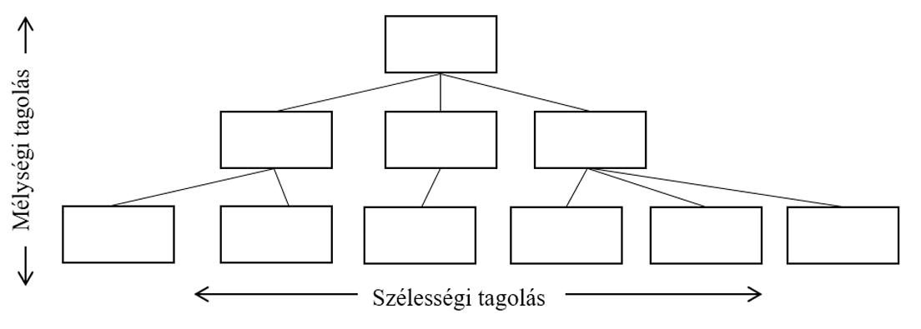

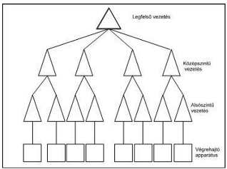
• hatáskörmegosztás: Pontosan meg kell határozni a szervezeti egységek vezetőinek, hogy meddig terjed a jogosítványa, ki miért felelős, kinek meddig terjed a hatásköre. Hatáskörmegosztásnak a szervezeten belüli döntési, utasítási hatáskörök felosztását nevezzük. Ez alapján is csoportosíthatjuk a szervezeteket, így kétféle szervezeti struktúrát különböztetünk meg:
− Egyvonalas szervezet: Az alárendelt egységek csak egy felsőbb szervezeti egységtől kaphatnak utasítást, a függelmi és a szakmai irányítás szervezetileg nem különül el. A lefelé történő feladatkijelölés és a felfelé való jelentés ugyanazon útvonalon történik.
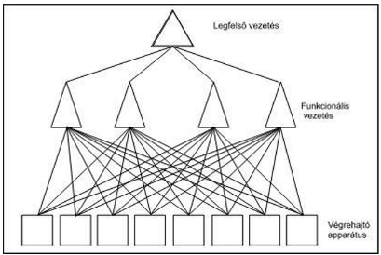
− Többvonalas szervezet: Az alárendelt egységeket, személyeket két vagy több felsőbb szervezeti egység is utasíthatja. A függelmi és a szakmai kapcsolatok részlegesen vagy akár teljesen is elkülönülhetnek egymástól.

CENTRALIZÁCIÓ – DECENTRALIZÁCIÓ
- Centralizáció – annak mértéke, hogy mennyire koncentrálódik a döntéshozatal a szervezet egyetlen pontjára
- Erősen centralizált, ha a felső vezetők hoznak minden döntést
- Decentralizált, ha alacsonyabb szinten lévő menedzserek, vagy beosztottak hoznak döntést

Struktúra jellemzők:
Specializáció: Meghatározza, hogy a szervezetben milyen mértékben vannak a tevékenységek különálló munkakörre osztva. Túlzásba vitele problémát okozhat (nagyon monoton lesz a munkavégzés, minden ember csak 1-1 dolgot csinál nap mint nap, nem változatos dolgokat)
Egységek kialakításának elve: Meghatározza, hogy az egyes részlegek, osztályok vagy funkcionális területek milyen szempontok alapján jönnek létre. (pl: funkcionális, termék, földrajzi, folyamat, fogyasztó elvű)
Utasítási lánc: Felhatalmazás töretlen lánca, ami a szervezet csúcsától a legalacsonyabb szintig terjed és meghatározza, hogy ki kinek jelent.
Ellenőrzöttek száma: Meghatározza a szervezeti szintek, és menedzserek számát. Minél több alárendelt van, annál szélesebb és laposabb lehet a szervezeti struktúra. Centralizáció: Annak mértéke, hogy mennyire koncentrálódik a döntéshozatal a szervezet egyetlen pontjára.
• Centralizált: a felső vezetők hoznak minden döntést • Decentralizált: az alacsonyabb szinten lévő menedzserek vagy beosztottak is hoznak döntést
Formalizáltság: Az írott szabályok, eljárások és irányelvek szintje a szervezetben. Minél magasabb a formalizáltság, annál részletesebben vannak meghatározva a munkafolyamatok és az elvárások.

Struktúra típusok:
Hagyományos szervezeti struktúrák:
Egyszerű struktúra: (pl: családi pékség, melyet a családfő irányít)
• alacsony fokú szervezeti tagoltság – nincsenek részlegek, mindenki csinál mindent
• nagy számú ellenőrzött személy – a családfő figyeli mindenki munkáját
• centralizált hatáskörmegosztás, a hatalom egy személynél – a családfőnél
• kis mértékű formalizáltság – mindenki „barátja” mindenkinek, nem formális viszonyok
• nehéz fenntartani, kis méretű szervezeteknél lehetséges
Bürokratikus struktúra: (pl: polgármesteri hivatal)
• rutin tevékenység, melyet erős specializációval érnek el – mindenki rutinszerűén tudja mi a napi dolga
• formalizált szabályok és utasítások – nem csinálhatod akárhogy a dolgod, pontosan meg van szabályozva
• a feladat funkcionális egységekre szervezettek – pénzügy, titkárság, településfejlesztés, stb. • centralizált hatáskör megosztás – polgármester és a jegyző irányítja a hivatalt
• kis számú ellenőrzött személy – minden felelősségi egység vezetője a saját 2-3 emberét nézi • döntéshozatal követi az utasítási láncot – mindenki a saját főnökének jelent

Mátrix struktúra: (pl: nagyvállalat IT részlege)
• A mátrix szervezetet gyorsan változó környezetben, komplex vállalati feladatok esetén érdemes létrehozni, ahol fejlett a kommunikáció és a konfliktus megoldás. Többvonalas szervezet.
• Előny: támogatja a koordinációt, csapatmunkára építve segíti az innovatív megoldásokat, a tanulási folyamatok mindennapossá válnak
• Hátrány: magasak lehetnek az alternatív költségek (hosszú egyeztetések szükségesek); vészhelyzetekben, mikor gyors egyszemélyi döntésekre van szükség, a szervezet lebénulhat, a döntésképtelenség a szervezet összeomlásához vezethet
• Kétféle munkamegosztást kombinál:
- funkcionális: csoportok a szakmai szempontok alapján végzik el a tevékenységeiket pl: marketing, pénzügy, gyártás
- tárgyi: minden szükséges funkciót magukba foglalnak a projekt vagy termék teljes ciklusához, kezdve a tervezéstől egészen a kivitelezésig
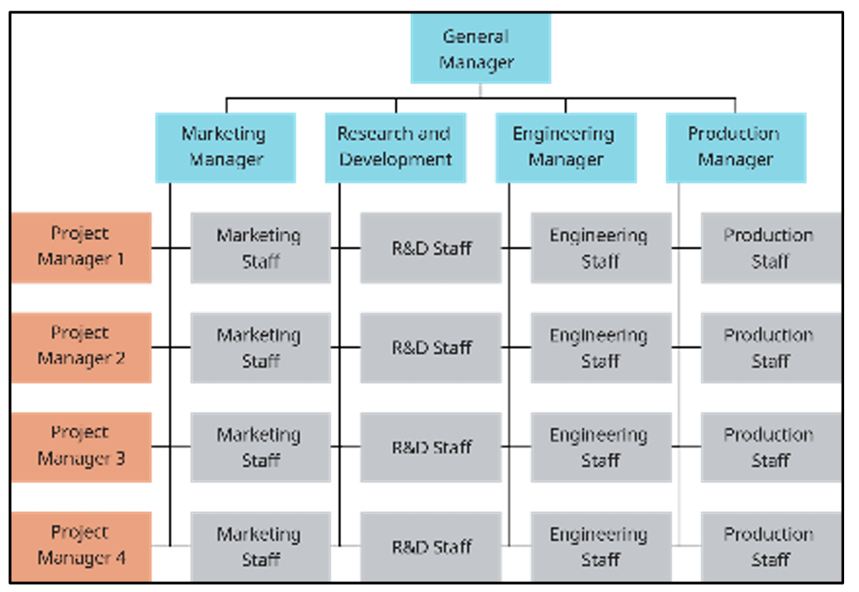

MECHANIKUS – ORGANIKUS STRUKTÚRÁK

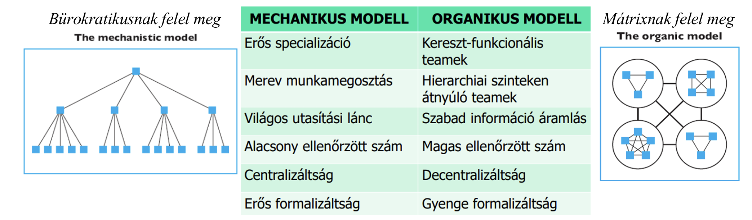

Új szervezeti strukturális lehetőségek:
Team szervezet: A team szervezet olyan struktúra, amely a hagyományos hierarchikus felépítéstől eltérően a munkát csoportokban, csapatokban szervezi. Az ilyen típusú szervezetekben a döntéshozatali folyamatok decentralizáltak lehetnek, és a munkavállalókat kisebb, önálló munkacsoportokba szervezik, amelyek önállóan kezelik a feladataikat. Ez a megközelítés elősegítheti a gyorsabb reakcióképességet és a kreativitást.
(pl: szoftverfejlesztő vállalkozás)
Virtuális szervezet: A virtuális szervezet egy olyan struktúra, amely kevés fizikai központi helyiséget használ, és a munkát virtuális eszközök segítségével szervezi. A mag szervezet lehetőséget biztosít az üzleti funkciók kiszervezésére külső partnerekhez vagy más szervezetekhez. Ez lehetővé teszi a rugalmasabb működést, és az üzleti szolgáltatások hatékonyabb kihasználását.
(pl: online kiskereskedelmi platform)
Határok nélküli szervezet: A határ nélküli szervezet egy olyan struktúra, amely eltörli az utasítási láncot és a hagyományos hierarchiát helyettesíti hálózatos, önálló, felhatalmazott teamekkel. Az ilyen szervezetekben a kommunikáció nyitottabb és a döntéshozatali folyamatok gyorsabbak lehetnek.
(pl: globális tanácsadó vállalat)

